AI营养智慧食堂管理平台

PC端操作手册
膳食营养模块
项目 | 内容
版本 | V1.0
适用角色 | 营养人员、食谱编制人员、食谱审核人员、采购核对人员、菜品与基础资料维护人员
最后验证 | 2026年9月28日，本地测试环境

本手册依据当前模块线程、已验证代码和本地真实页面编制。截图使用测试数据，不含个人敏感信息。

手册用途
本手册说明 PC 端“膳食营养”模块从基础资料准备、周食谱编制、营养分析、审核发布到采购核对和总览查看的完整操作流程。页面截图来自本地已登录真实系统，展示的是测试食堂和测试规则，不代表生产数据或正式专业规则。

模块菜单
菜单 | 主要用途 | 常用角色
总览 | 查看周期营养概况、周趋势和食谱安排 | 营养人员、后勤人员、查看人员
食谱管理 | 新建、编制、推荐、分析、提审和发布周食谱 | 编制人员、营养人员、审核人员
菜品管理 | 维护可排菜品、分类、计量、重量、价格和状态 | 菜品维护人员
食物成分 | 维护食材及每100克营养数据 | 食物成分维护人员、营养人员
食材用量与采购单 | 根据已发布食谱核对食材用量并形成采购单 | 采购核对人员
基础设置 | 维护供餐对象、搭配模板和特殊供餐规则 | 系统授权人、规则维护人员、专业确认人员

使用前提与角色权限

使用前提
• 当前账号已登录 PC 管理后台，并拥有“膳食营养”菜单权限。
• 当前账号已获得目标学校、食堂或档口的数据权限。
• 新建食谱前，基础设置中至少存在一个启用的供餐对象和可用搭配模板。
• 编排前，菜品必须可用且配方、单位重量和食物成分资料满足后续计算要求。
• 特殊供餐必须先有匹配范围、有效期和具体要求的生效规则，并由具备专业确认资格的人员确认。

角色边界
角色 | 可以完成的主要操作 | 不应越过的边界
查看人员 | 查看总览、食谱安排和营养分析 | 不修改食谱和基础资料
食谱编制人员 | 新建食谱、编辑餐次、导入导出、设置条件、提交审核 | 不代替审核人员发布
食谱审核人员 | 查看送审版本、通过并发布或退回 | 不覆盖修改送审版本
采购核对人员 | 调整采购数量、填写说明、确认采购单、导出打印 | 不修改来源食谱和历史快照
基础资料维护人员 | 维护菜品、食物成分、供餐对象和自定义模板 | 不代签特殊供餐专业确认
规则维护人员 | 新建、编辑规则草稿和派生版本 | 不执行专业确认，除非另有授权
专业确认人员 | 核对正式依据并启用特殊供餐规则 | 必须依据真实专业资料，不使用测试规则替代
核验人员 | 对特殊供餐食谱逐项记录核验结论和依据 | 不跳过必需项或伪造依据

完整操作顺序
1. 在“基础设置”中确认供餐对象、搭配模板和特殊供餐规则。
2. 在“食物成分”中确认食材营养数据；在“菜品管理”中确认菜品、配方、计量和状态。
3. 进入“食谱管理”，选择供餐周和学校档口，点击“新建食谱”。
4. 填写食谱名称、供餐对象、搭配模板、就餐人数和供餐餐次；如为特殊供餐，选择生效规则。
5. 创建草稿后，在“食谱编制”中按周或按天编辑餐次，也可先下载模板再导入 Excel。
6. 普通餐可根据需要使用“AI 推荐本周食谱”；先核对推荐条件和替换范围，再执行推荐。
7. 打开“本周营养分析”，检查营养素、食物结构、烹调方式、周内趋势和贡献追溯。
8. 特殊供餐食谱完成逐项核验；普通食谱也要补齐配方、食材重量和必要条件。
9. 点击“提交审核”。提交后当前版本锁定，审核人员在“审核发布”中通过并发布或退回。
10. 已发布食谱进入总览周期统计，并生成采购需求。
11. 采购人员在“食材用量与采购单”中核对数量，调整时填写说明，确认后导出或打印。
12. 返回“总览”检查营养概况、食谱状态和查看入口是否与本次结果一致。

总览

入口
菜单路径：膳食营养 → 总览。

操作
1. 选择食堂和供餐对象。
2. 选择“近四周”“本月”或“自定义日期”；自定义日期选好起止日期后点击“应用”。
3. 查看能量、蛋白质、脂肪、碳水化合物四张卡片。
4. 点击卡片，在右侧切换对应指标的自然周趋势。
5. 在“食谱安排”中按全部、草稿、待审核和已发布筛选；草稿或待审核进入“查看编制”，已发布进入“查看分析”。
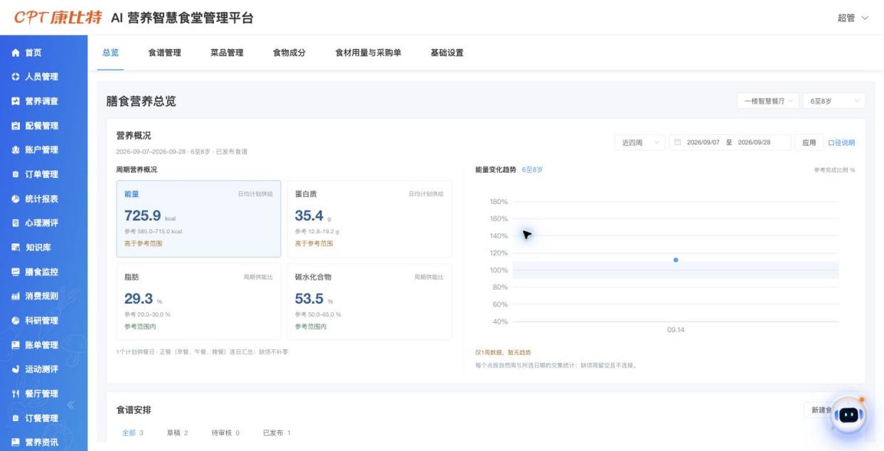
图1 周期营养概况和自然周趋势
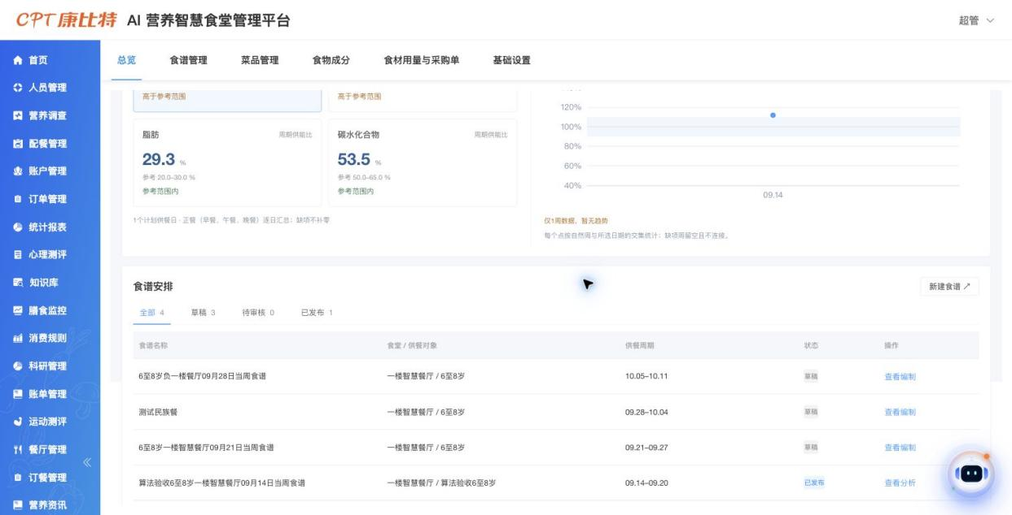
图2 食谱状态和查看入口

应用后检查
• 标题下方的日期、供餐对象和“已发布食谱”范围与所选条件一致。
• 四张卡片和图表标题已经刷新。
• 日期只影响营养区，不裁剪下方草稿、待审核或未来食谱。
• 无已发布食谱时显示空态，不用0冒充实际结果。

风险提示
• 营养概况只统计有效已发布食谱，草稿和待审核食谱不参与。
• 缺项不补0；只有一个自然周数据点时不可据此判断趋势。
• 页面没有展示某个食堂或对象时，先检查账号数据权限。

基础设置

入口
菜单路径：膳食营养 → 基础设置。
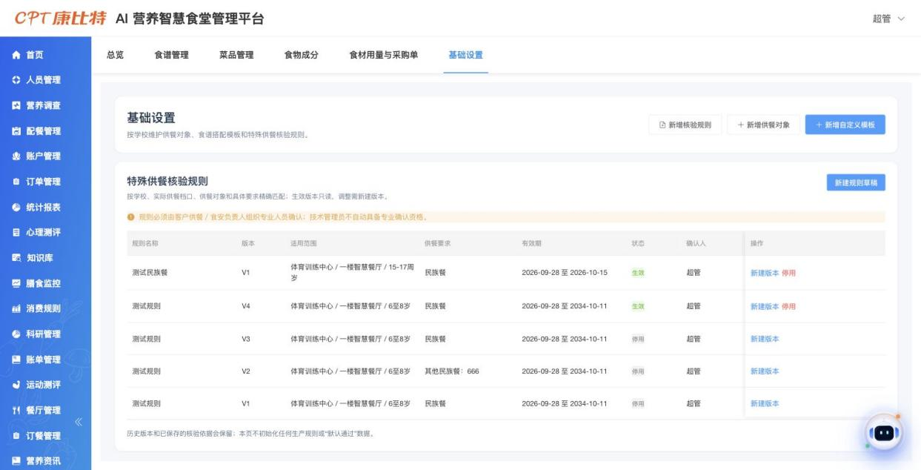
图3 特殊供餐规则、供餐对象和搭配模板

维护供餐对象
1. 点击“新增供餐对象”。
2. 选择所属学校，填写对象名称、标准年龄段和排序。
3. 保存后确认系统编码、名称、年龄段和状态正确。
4. 已有对象可编辑、停用或重新启用。
修改对象名称或停用对象，不会改写历史食谱中已经保存的对象快照。新建食谱只能选择当前学校下启用的对象。

维护搭配模板
1. 点击“新增自定义模板”。
2. 填写模板名称和每个餐次需要的主食、荤菜、素菜、汤、水果数量。
3. 保存后在列表中检查模板版本和五类数量。
内置模板只读。搭配模板只规定每个所选餐次的菜品数量，不限制早餐、午餐、晚餐和夜宵；餐次由食谱独立选择。修改模板不会追改已有食谱，已有草稿要使用新配置时需重新选择模板。

维护特殊供餐规则
1. 点击“新增核验规则”或“新建规则草稿”。
2. 填写规则名称、学校与供餐档口、供餐对象、要求类型、供餐类型或具体限制、正式依据和有效期。
3. 添加检查项，逐项填写检查项名称、通过条件、核验依据要求和是否必需。
4. 点击“保存草稿”。
5. 专业确认人员核对正式资料后执行“专业确认并启用”。
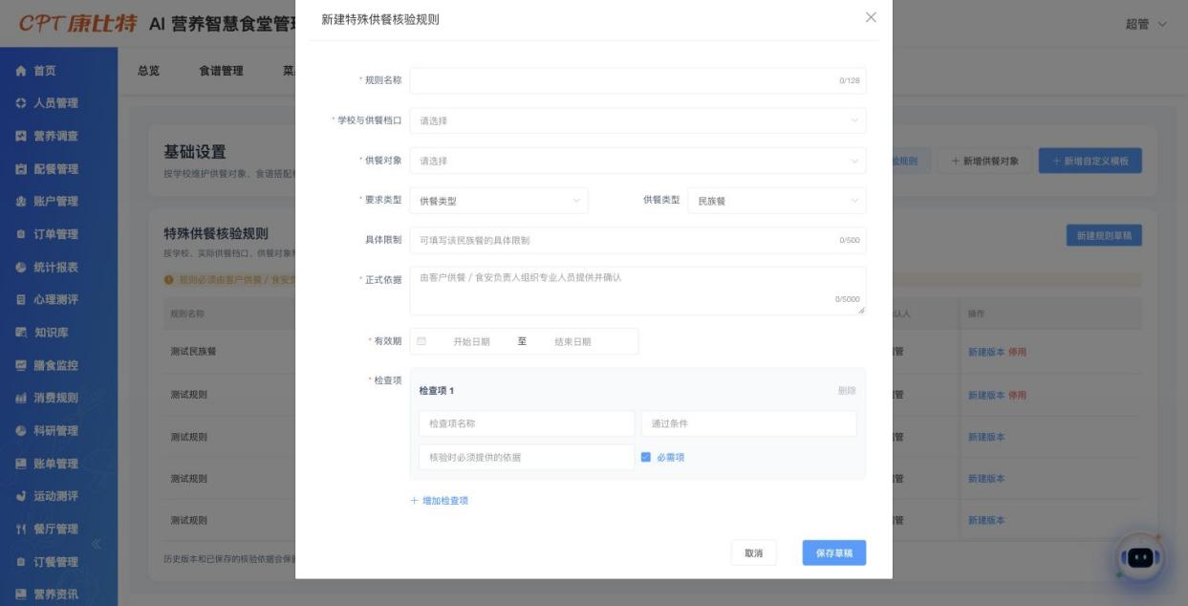
图4 特殊供餐规则草稿字段
生效版本不能直接覆盖修改。需要调整时点击“新建版本”，重新编辑并完成专业确认；旧版本和历史核验快照继续保留。

保存后检查
• 供餐对象状态为启用，且所属学校正确。
• 自定义模板的五类数量与实际配餐要求一致。
• 特殊供餐规则显示正确版本、适用范围、有效期、状态和确认人。
• 生产环境不得使用截图中的“测试规则”作为正式规则。

菜品管理

入口
菜单路径：膳食营养 → 菜品管理。
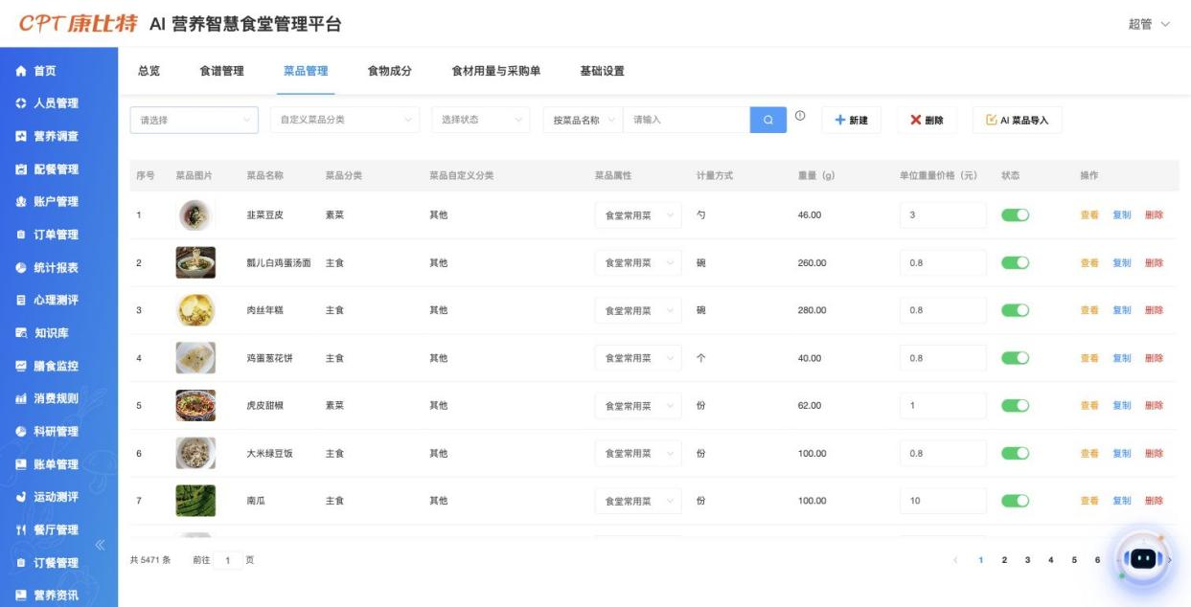
图5 菜品筛选、列表和维护入口

查询与维护
1. 按菜品分类、自定义分类、状态进行筛选。
2. 选择“按菜品名称”或“按食材名称”，输入关键字查询。
3. 点击“新建”维护菜品；已有菜品可查看、复制、调整状态或删除。
4. 维护菜品名称、菜品分类、菜品属性、计量方式、单位重量、单位价格及食材配方。
5. AI 菜品导入只作为辅助，生成的分类、烹饪方式、食材和重量必须人工复核。

保存后检查
• 菜品名称、分类和计量方式正确。
• 单位重量与配方食材重量关系合理。
• 菜品处于可用状态，并能在食谱编制的对应分类中找到。
• 价格和图片不是营养计算的替代依据；配方与食物成分才是营养分析基础。

风险提示
• 删除、停用或修改菜品前，应确认是否会影响在编草稿。
• AI 生成结果仅供参考，不得未经复核直接作为专业营养数据。
• 历史已发布食谱使用版本快照，不因后续菜品修改而自动重算或改写。

食物成分

入口
菜单路径：膳食营养 → 食物成分。
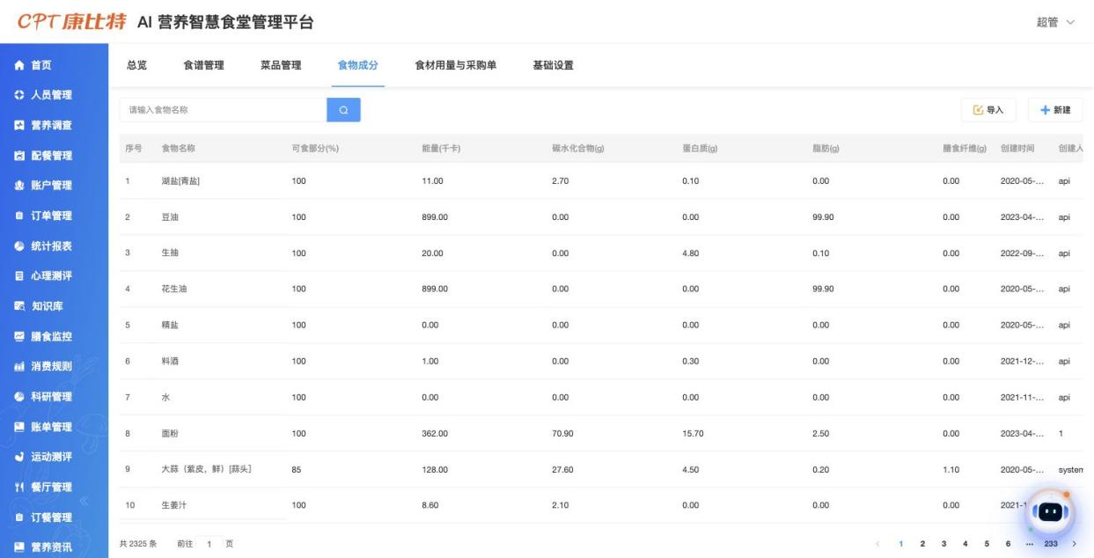
图6 食物成分查询和维护入口

操作
1. 输入食物名称查询。
2. 点击“新建”录入食物名称、可食部分和每100克营养数据。
3. 需要批量维护时使用“导入”，并先核对导入模板和错误反馈。
4. 已有记录可查看；删除前确认没有在用菜品配方依赖该记录。

保存后检查
• 可食部分、能量、蛋白质、脂肪、碳水化合物、膳食纤维及其他营养素单位正确。
• 0表示真实录入值0；未知或缺失数据不要用0代替。
• 食物名称与菜品配方中的食材匹配，避免同物异名导致重复记录。

新建周食谱

入口
菜单路径：膳食营养 → 食谱管理 → 新建食谱。
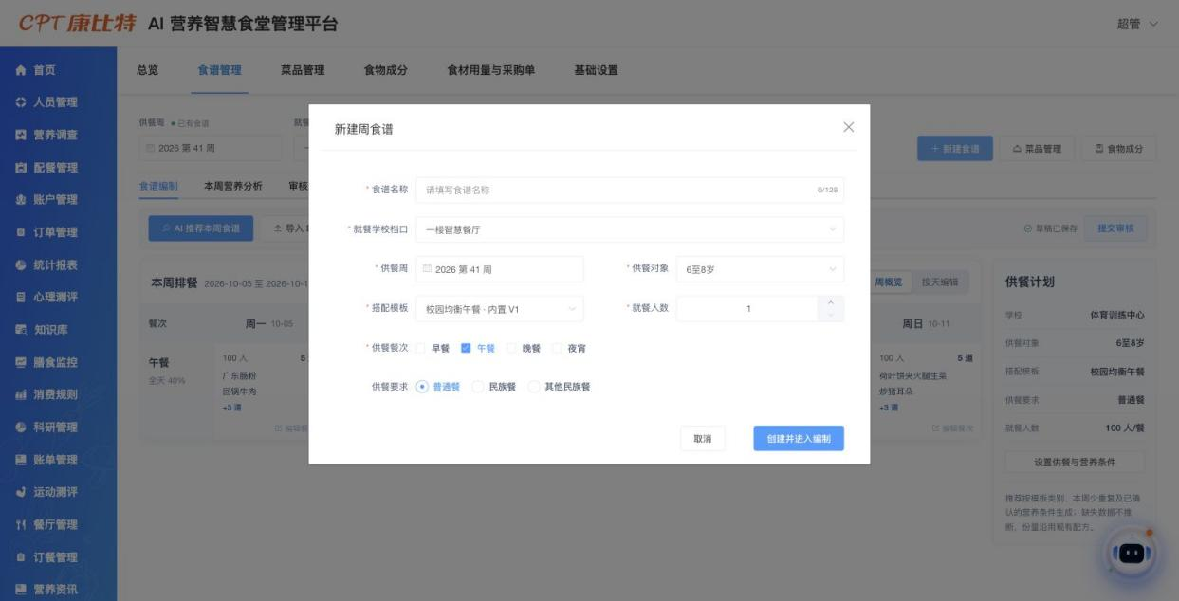
图7 新建周食谱表单

必填字段
字段 | 操作要求
食谱名称 | 人工填写便于识别的名称，不依赖系统自动拼接
就餐学校档口 | 选择有权限的实际供餐档口
供餐周 | 选择需要编制的自然周
供餐对象 | 选择该学校下启用的对象
搭配模板 | 选择内置或自定义模板
就餐人数 | 填写每餐预计人数
供餐餐次 | 早餐、午餐、晚餐、夜宵至少选择一个，可独立多选
供餐要求 | 普通餐、民族餐或其他民族餐

操作
1. 完成必填字段。
2. 特殊供餐时选择供餐要求，并选择当前范围内的生效核验规则。
3. 点击“创建并进入编制”。

创建后检查
• 当前食谱下拉中出现新食谱，状态为草稿。
• 页面显示正确的学校、供餐对象、周范围、模板、餐次和人数。
• 所选餐次形成对应日期槽位；切换模板不会清空已选餐次。

风险提示
• 人数影响采购总量，填写错误会放大整周采购偏差。
• 模板只定义菜品类别数量，不保证营养达标。
• 无生效特殊供餐规则时只能保存待核验草稿，不能绕过提审和发布门禁。

食谱编制
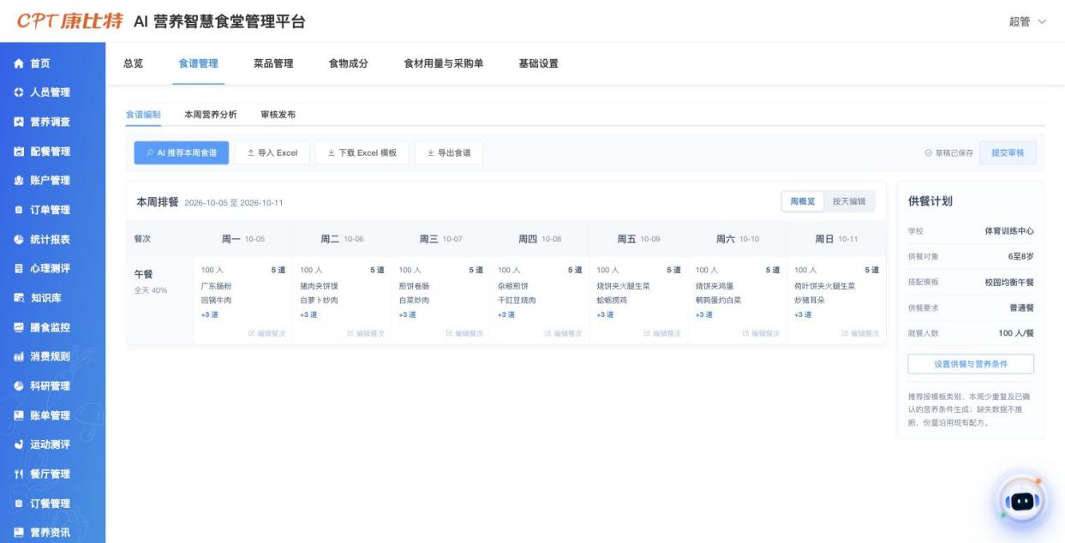
图8 周概览和供餐计划

手工编排
1. 选择供餐周、学校档口和当前食谱。
2. 在“周概览”查看全周餐次；需要逐日调整时切换“按天编辑”。
3. 点击目标日期餐次的“编辑餐次”。
4. 按搭配模板选择菜品，核对每餐人数和菜品数量后保存。
5. 返回周概览，确认每天、每个餐次的菜品都已保存。

Excel 导入与导出
• 导入前先点击“下载 Excel 模板”，按固定的日期、餐次、菜品名称填写。
• 导入只用于草稿。导入结果出现错误时，按行号、字段、原值和失败原因修正后重新导入。
• “导出食谱”只导出当前选中的当周食谱版本，输出一张横向 .xlsx 周表；左侧为餐次，横向为周一至周日，单元格列出菜品。
• 草稿、待审核和已发布版本均可只读导出；导出不会修改食谱状态。

设置供餐与营养条件
1. 点击右侧“设置供餐与营养条件”。
2. 核对搭配模板和供餐要求。
3. 选择需要的营养方向，填写搭配诉求或明确过敏限制。
4. 点击“保存条件”。
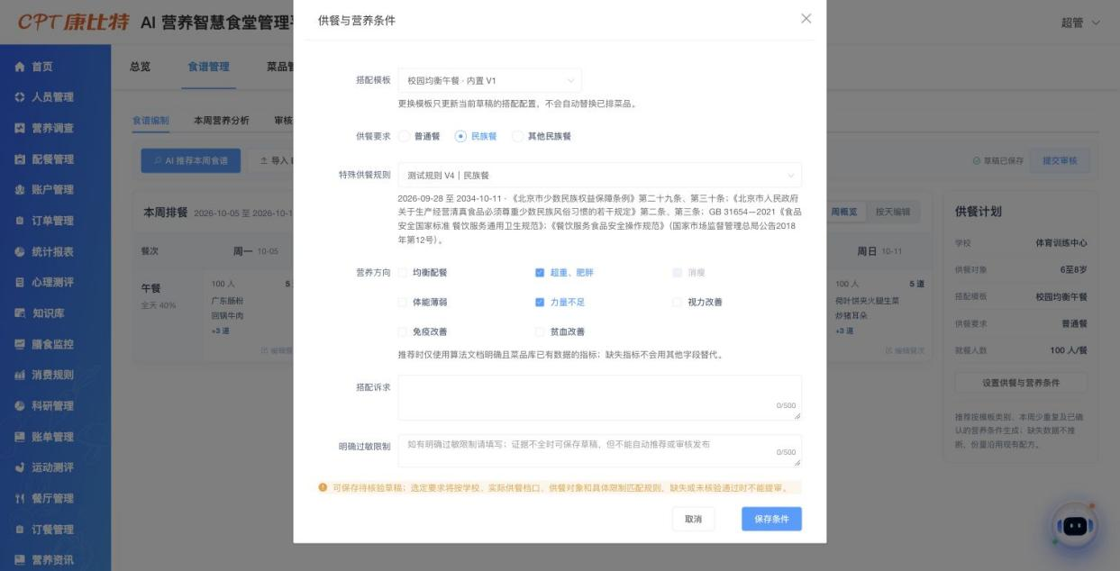
图9 选择生效特殊供餐规则
特殊供餐规则按学校、实际供餐档口、供餐对象、供餐类型和供餐日期过滤。唯一匹配时可自动选中；多条匹配规则需要人工选择；无匹配规则时可保留自定义待核验草稿，但不能提审。

保存后检查
• 页面右上角显示“草稿已保存”。
• 周概览中的人数、菜品数和菜品名称与本次修改一致。
• 右侧供餐计划中的模板、要求和人数正确。
• 特殊供餐显示的规则版本、有效期和正式依据与当前范围一致。

AI 推荐本周食谱

适用范围
AI 推荐只用于符合条件的普通餐草稿。特殊供餐继续人工编制和人工核验，不开放自动推荐。

操作
1. 在食谱编制页点击“AI 推荐本周食谱”。
2. 核对供餐对象、日期与餐次、就餐人数和搭配模板。
3. 核对供餐要求、营养方向、搭配诉求和过敏限制。
4. 阅读页面显示的替换餐次数量。
5. 确认后点击“替换并推荐”。
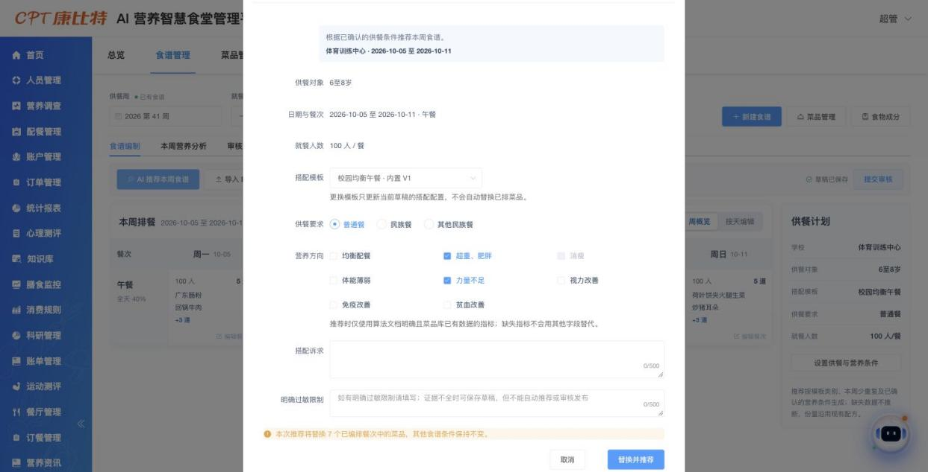
图10 AI 推荐前的条件和替换范围确认
推荐任务在后台执行。页面显示排队中或生成中时可以继续浏览，但不要重复点击推荐。成功后重新检查周概览；失败、版本冲突或数据缺失时，当前草稿应保持原状，并按错误提示修正。

推荐后检查
• 只替换页面预告范围内的餐次，其他食谱条件保持不变。
• 每个餐次的菜品类别数量符合当前模板。
• 同餐没有重复菜品，缺少营养数据的能力没有被伪装成已支持。
• 推荐结果只是排序和组合辅助，不等于食谱已经营养达标。

风险提示
• 页面禁用的营养方向表示当前缺少必要数据或组合策略，不应强行启用。
• AI 不会自动调整份量，不承诺健康改善，也不能替代营养人员审查。
• 推荐后仍必须执行营养分析、特殊供餐核验和审核发布流程。

本周营养分析

入口
食谱管理 → 选择当前食谱 → 本周营养分析。
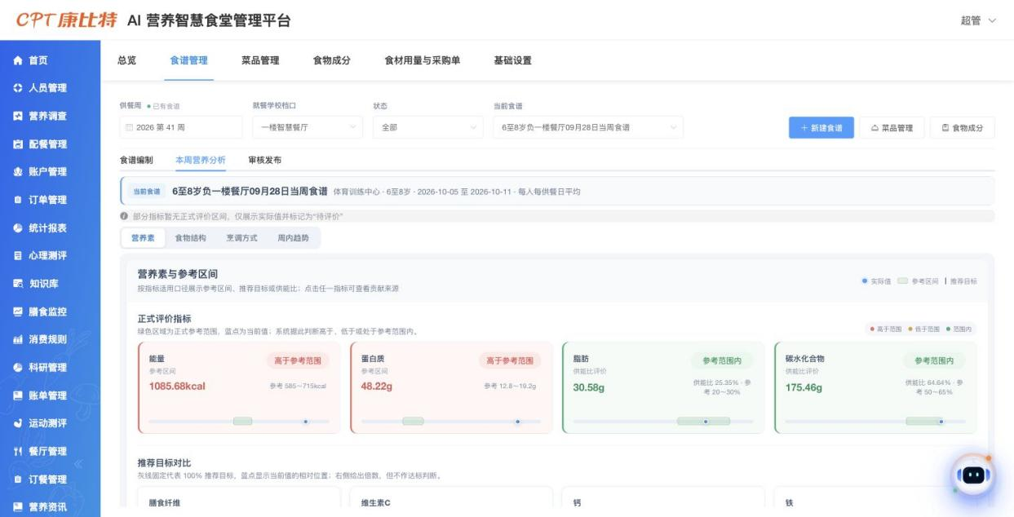
图11 营养素与参考区间

操作
1. 在“营养素”查看正式评价指标、推荐目标、三大营养素供能比、餐次明细和贡献追溯。
2. 点击营养指标查看贡献来源；选择日期后，餐次明细和贡献追溯同步筛选。
3. 切换“食物结构”查看分类食材供应量和餐次对比。
4. 切换“烹调方式”查看烹调分布。
5. 切换“周内趋势”查看单项指标在一周内的变化。

查看后检查
• 当前食谱、供餐对象和日期范围正确。
• 能量、蛋白质、脂肪和碳水化合物显示值、单位、参考区间和评价状态一致。
• 脂肪和碳水化合物同时区分克数与供能比，不把克数直接与百分比区间比较。
• 页面数值最多显示两位小数；区间判断仍使用未舍入原值。
• “待评价”表示没有正式评价区间，只展示实际值，不代表达标或异常。

风险提示
• 夜宵供给与正餐评价分开，夜宵不进入正餐参考评价。
• 缺失营养数据不补0；贡献追溯用于定位来源，不能替代专业判断。
• 营养分析是食谱计划供给分析，不等于个人实际摄入或医疗诊断。

特殊供餐核验

主流程
1. 在基础设置中维护规则草稿，由专业确认人员启用。
2. 新建或编辑食谱时选择民族餐、其他民族餐或填写明确过敏限制，并选择匹配的生效规则。
3. 人工完成餐次和菜品编制。特殊供餐不使用 AI 自动推荐。
4. 在食谱右侧“特殊供餐核验”区域点击“记录核验结论”。
5. 对每条适用规则的每个检查项选择通过或不通过，并填写实际核验依据。
6. 保存核验记录后再提交审核。
所有必需项均通过且依据完整时，才可形成通过结论。修改菜品、配方、辅料、人数或供餐条件后，原核验结论自动失效，需要重新核验。

核验后检查
• 顶部展示的供餐要求、规则名称和版本与当前食谱一致。
• 每个检查项都有结果和实际依据。
• 页面显示核验人、核验时间和结论。
• 提交审核和审核发布时，系统会再次检查规则状态、有效期、规则集合和食谱内容。

风险提示
• 技术管理员不因超管身份自动获得专业确认资格；当前账号必须被显式授予相应角色。
• 规则过期、停用、冲突或缺失时，可以保存草稿，但不能提审或发布。
• 测试规则、模拟依据和默认通过数据不得用于生产。

提交审核与发布

提交审核
1. 返回“食谱编制”，确认页面显示草稿已保存。
2. 检查餐次、菜品配方、人数、供餐条件和必要核验记录。
3. 点击“提交审核”。
提交后当前版本锁定，审核完成前不能继续编辑。

审核发布
1. 审核人员进入“审核发布”。
2. 核对当前食谱、供餐对象、日期范围和审核记录。
3. 符合要求时执行审核通过并发布；不符合时退回并填写原因。
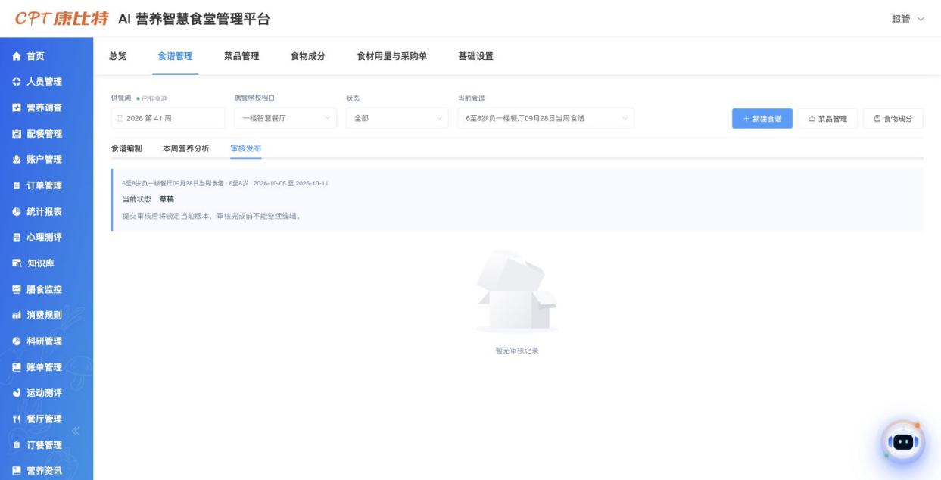
图12 草稿状态和审核记录区域

发布后检查
• 状态从草稿或待审核变为已发布。
• 总览已发布计数增加，且对应周期能读取营养数据。
• 已发布食谱可从总览进入“查看分析”。
• 采购需求中出现对应食谱和冻结供餐范围。

风险提示
• 发布前系统会重新校验权限、版本、特殊供餐规则和核验记录。
• 发布是业务写操作，必须在授权环境中执行；本手册截图取证未执行发布。

食材用量与采购单

入口
菜单路径：膳食营养 → 食材用量与采购单。
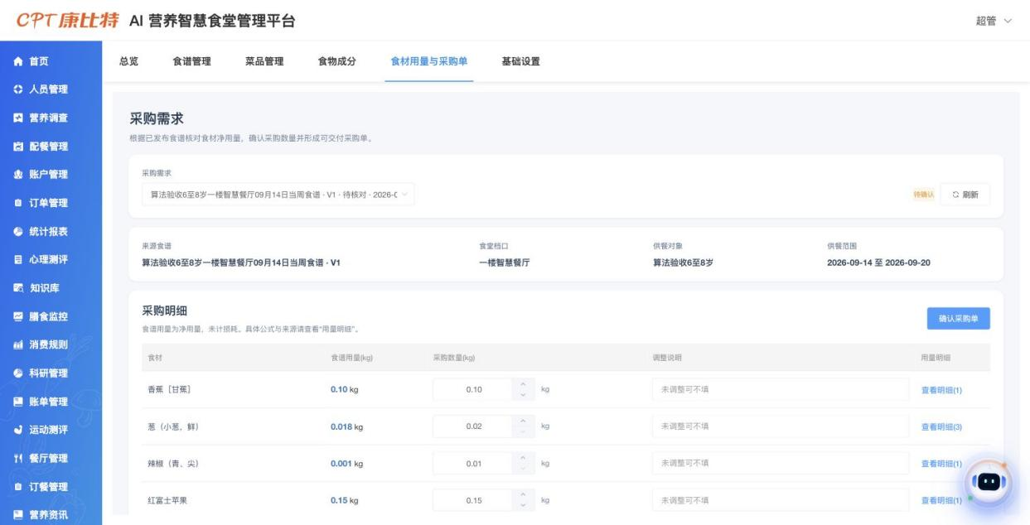
图13 食材用量、采购数量和调整说明

操作
1. 选择由已发布食谱生成的采购需求。
2. 核对来源食谱、食堂档口、供餐对象和冻结供餐范围。
3. 查看食谱用量；需要追溯时点击“查看明细”。
4. 按实际采购口径调整采购数量。
5. 采购数量与建议值不同时填写调整说明。
6. 点击“确认采购单”。
7. 确认后按权限使用导出、打印或“标记已交采购”。

确认后检查
• 页面状态变为已确认，确认人和时间已记录。
• 所有改量记录都有说明，且没有“当前修改未保存”提示。
• 导出和打印中的食材、数量、单位和限制说明与页面一致。
• “标记已交采购”只记录交接人员、时间和说明，不代表已向外部进销存传输。

风险提示
• 食谱用量是净用量，未计初加工损耗；采购人员应按实际业务规则调整。
• 微量非零需求会保留有效精度，不应把显示值“—”或小数误认为0。
• 历史已确认采购单不因后续食谱、菜品或食物成分修改而自动改写。
• 只有已确认或已交接的采购需求可以导出和打印。

保存提交与验收检查

基础资料保存后
• 对象、模板或规则出现在正确列表中。
• 状态、版本、适用范围和权限符合预期。
• 历史食谱没有被新配置追改。

食谱创建和编制后
• 当前食谱、供餐周、档口、对象、餐次和人数正确。
• 周概览中每个餐次都能看到保存后的菜品。
• 需要特殊供餐时，规则版本和核验状态正确。
• 导出食谱只包含当前周和当前版本。

营养分析后
• 页面上下文与当前食谱一致。
• 正式评价、推荐目标和待评价状态没有混用。
• 数值、单位、供能比和贡献来源可以相互核对。

审核发布后
• 状态和审核记录正确。
• 总览、分析和采购需求均读取同一已发布版本。
• 草稿、待审核和已发布历史没有被覆盖。

采购确认后
• 改量说明齐全，页面无未保存提示。
• 导出、打印和页面数量一致。
• 交接标记与真实交付动作区分清楚。

常见问题
页面提示或现象 | 原因判断 | 处理方式
暂无授权学校或食堂 | 当前账号没有数据范围 | 联系管理员配置学校或食堂权限
当前食堂暂无合法供餐对象 | 对象未创建、已停用或不属于当前学校 | 到基础设置检查供餐对象
营养区无数据 | 所选周期没有有效已发布食谱，或营养资料缺失 | 检查发布状态、日期和配方数据
AI 推荐按钮不可用 | 当前不是可编辑草稿、任务运行中或条件不支持 | 检查食谱状态和页面提示
特殊供餐不能提审 | 无生效规则、核验未通过或规则已失效 | 配置规则并重新完成逐项核验
导入 Excel 失败 | 日期、餐次、菜品名称或数据格式不符合模板 | 根据逐行错误修正后重新导入
导出食谱按钮不可用 | 未选择当前食谱版本或缺少导出权限 | 选择食谱并联系管理员授权
采购单不能确认 | 调整数量缺少说明或当前状态不允许 | 补齐说明并检查采购单状态
页面加载失败 | 接口或网络异常 | 点击“重新加载”或“刷新”，仍失败时联系技术支持

统一风险提示
• 页面中的测试食堂、测试对象和测试规则仅用于本地验证，不得复制为生产配置。
• 菜品、食物成分、营养方向和特殊供餐规则涉及专业判断，必须由相应责任人复核。
• AI 推荐、营养分析和采购计算都依赖当前已维护的数据；数据缺失时系统会降级或阻断，不应人工解释为正常值0。
• 规则维护、专业确认、特殊供餐核验、提交审核和审核发布必须分权，不用技术管理员身份代替专业责任。
• 已发布食谱、营养分析、核验记录和采购需求均保留版本或快照；不要通过修改基础数据追改历史结果。
• 删除、停用、发布、确认采购和角色授权属于有影响的写操作，执行前必须确认环境、权限和业务责任。

验证信息
• 页面环境：http://127.0.0.1:8080 本地已登录测试环境。
• 代码：store develop_nutrition_0918，HEAD d90cb8a8a8214b0fd7ffab2c6f69aab502fbe860。
• 相关线程：VWCG-1366、VWCG-1367、VWCG-1369、VWCG-1372、学校周食谱当前周导出。
• 真实页面取证：总览、食谱编制、营养分析、审核发布、AI 推荐确认、采购需求、菜品管理、食物成分、基础设置、特殊供餐规则选择、新建食谱和规则草稿表单。
• 截图取证未执行保存、推荐替换、提交审核、审核发布、确认采购、删除或角色权限变更。
• 当前代码已推送 origin/develop_nutrition_0918；相关功能未在本手册中宣称已部署生产。
本次按手册单独生成模式交付，不制作视频。

